Областное государственное бюджетное образовательное учреждение среднего профессионального образования
ОГБОУ СПО «Кадомский технологический техникум»

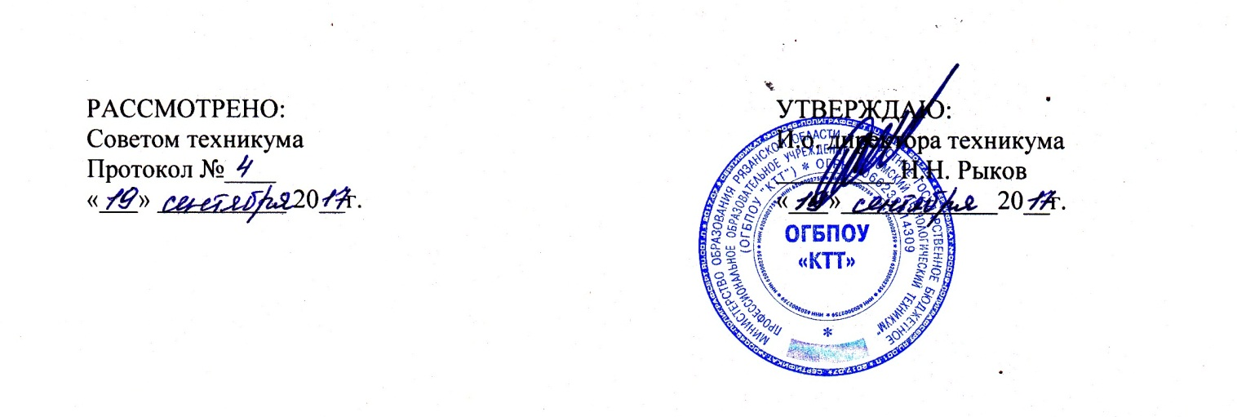

ПОЛОЖЕНИЕ
О порядке посещения обучающимися по своему выбору мероприятий, не предусмотренных учебным планом, которые проводятся в ОГБОУ СПО «Кадомский технологический техникум»

Кадом
2017

- Общие положения

  - Настоящий порядок устанавливает правила посещения обучающимися по своему выбору мероприятий, проводимых в ОГБОУ СПО «Кадомский технологический техникум» и не предусмотренных учебным планом (в дальнейшим – мероприятия).
  - В соответствии с пунктом 4 статьи 34 Федерального закона от 29.12.2012 № 273-ФЗ «Об образовании в Российской Федерации» обучающиеся имеют право на посещение по своему выбору мероприятий, которые проводятся в организации, осуществляющей образовательную деятельность, и не предусмотрены учебным планом, в порядке, установленном локальными нормативными актами.
  - При принятии настоящего локального нормативного акта, в соответствии с ч.3 ст.30 ФЗ «Об образовании в РФ», учитывается мнение совета обучающихся, совета родителей (законных представителей) несовершеннолетних обучающихся.

- Правила проведения мероприятий

  - Состав обучающихся, допущенных к участию в мероприятии, программа мероприятия, время его начала и окончания, а так же особые требования к проведению мероприятия оговариваются положением о проведении мероприятия и должны быть заранее доведены до сведения обучающихся.
  - Начало мероприятия допускается не ранее чем через 45 минут после окончания учебных занятий. Мероприятие должно оканчиваться не позднее 20 ч. 00 м.
  - Приход и уход с мероприятия осуществляется организованно, в порядке, установленном положением о проведении мероприятия.
  - Бесконтрольное хождение по территории ОГБОУ СПО «Кадомский технологический техникум» во время проведения мероприятия запрещается.
  - Присутствие на внеклассных мероприятиях лиц, не обучающихся в ОГБОУ СПО «Кадомский технологический техникум», допустимо только с разрешения ответственного за проведение мероприятия (заместителя директора по воспитательной работе, дежурного администратора).
  - Запрещается приходить на мероприятие в нетрезвом виде и распивать спиртные напитки на территории ОГБОУ СПО «Кадомский технологический техникум».
  - Во время проведения мероприятия все участники должны соблюдать правила техники безопасности, правила внутреннего трудового распорядка для обучающихся ОГБОУ СПО «Кадомский технологический техникум» и настоящие правила о порядке посещения обучающимися по своему выбору мероприятий, не предусмотренных учебным планом, которые проводятся в ОГБОУ СПО «Кадомский технологический техникум».
  - Запрещается своими действиями нарушать порядок проведения мероприятия или способствовать его срыву.

- Права и обязанности обучающихся
3.1.Обучающиеся имеют право на уважение человеческого достоинства, защиту от всех форм физического и психического насилия, оскорбления личности, охрану жизни и здоровья во время проведения мероприятий.
3.2. Обучающиеся имеют право использовать плакаты, лозунги, речонки во время проведения состязательных, в том числе спортивных мероприятий, а так же соответствующую атрибутику.
3.3. Обучающимся запрещено приводить на мероприятия посторонних лиц без ведома представителя Организации, ответственного за проведение мероприятия.

4.Права и обязанности Организации
4.1.Организация может устанавливать возрастные ограничения на посещение мероприятия.
4.2. Организация может устанавливать посещение отдельных мероприятий по входным билетам.
4.3. Организация может устанавливать право на ведение обучающимися во время мероприятий фото и видеосъемки.
4.4. Организация может устанавливать запрет на пользование мобильной связью во время мероприятия.
4.5. Организация может устанавливать запрет на повторный вход на мероприятие.

